Peindre les oeufs de Pâques

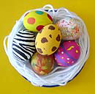
Il faut :
- des oeufs vides
- de la peinture
- des pinceaux fins
- des pics en bois pour les brochettes
- 1 vieille brosse à dent

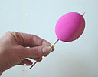
Piquer une brochette en bois à l'intérieur d'un oeuf en utilisant les trous faits pour le vider.
Il suffit alors de poser l'ensemble debout dans un verre, ou de le tenir d'une main afin de pouvoir passer à sa décoration.
Recouvrir entièrement l'oeuf d'une couche de peinture unie (de la couleur de votre choix), et laisser sécher quelques minutes.
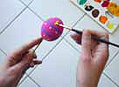
A l'aide d'un pinceau plus fin, procéder à la décoration selon sa propre imagination.
Pensez à bien rincer le pinceau et bien laisser sécher entre chaque couleur utilisée.

De nombreux motifs sont possibles, des pois aux rayures verticales, du zébrage à la peau de léopard, avec carreaux, ou façon boule de noël...
Une autre façon originale : Eclabousser l'oeuf à l'aide d'une vieille brosse à dent imbibée de peinture (attention toutefois à bien protéger vos vêtements et la table !)

